在重要的工业生产领域和军用产品设计中，采用冗余技术提高控制系统可靠性的做法越来越普遍。常规的冗余就是采用成倍增加元件的方式来参与控制，以期能够将因控制设备的意外而导致的停机降到最少。
燃油锅炉是输油管道加热系统中的加热设备，锅炉的无故障运行是整个输油管道网络正常工作的保证。在锅炉控制系统中，设计采用两组独立运行的西门子PLC软件冗余控制系统，保证加热系统的可靠、连续、安全运行。
冗余常见的方式是中央处理器冗余、I/O 冗余和通讯冗余。中央处理器单元冗余（即一用一备或一用多备），在主处理器单元失效时，备用处理器单元自动投入运行，接管控制。在控制权的交互方式上又可分为硬件冗余和软件冗余两种。硬件冗余是采用硬件方式进行切换，不用编程。除了成对的使用处理器外，还用专用的热备模块，热备模块负责检测处理器，一旦发现主处理器失效，马上将系统控制权交给备用处理器。硬件冗余均采用光纤通讯，通讯速度快，系统稳定，切换时间更短，但是成本也比较高。软件冗余方式只需要成对的处理器，用软件编程的方式进行处理器的切换，组成比较经济，构成十分灵活，但程序处理需要一定的时间，对于时钟同步及切换时间要求不是十分严格的场合，选用软件冗余方式还是非常经济有效的。
1．控制系统构成：
1.1 监控系统整体设计
本控制方案设计采用了SIMATIC WinCC 组态软件来实现过程控制的上位机组态，WinCC是在生产和过程自动化中解决可视化和控制任务的工业技术系统。下位机控制系统设计采用两套独立的西门子 SIMATIC S7-300系列PLC实现冗余控制，其编程软件STEP-7功能强大，模块化结构，优化了用户程序。
监控系统构成实现如图1：

PLC资料网
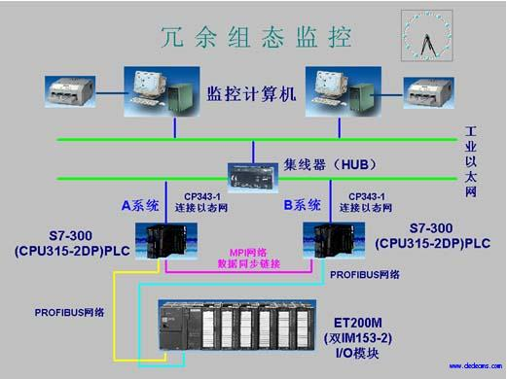
图1 冗余监控系统
Fig.1 Software redundancy monitoring system
1.2 PLC软件冗余控制系统
软件冗余是Siemens实现冗余功能的一种低成本解决方案,可以应用于对主备系统切换时间要求不高的控制系统中。
1.2.1系统结构
Siemens软件冗余系统的软件、硬件包括：
1套STEP7编程软件（V5.x）加软冗余软件包（V1.x）；
2套PLC控制器及I/O模块，可以是S7-300或S7-400系统；
3条通讯链路，主系统与从站通讯链路（PROFIBUS 1）、备用系统与从站通讯链路（PROFIBUS2）、主系统与备用系统的数据同步通讯链路（MPI 或 PROFIBUS 或 Ethernet）；
软冗余能够实现：
1． 主机架电源、背板总线等冗余；
2． PLC处理器冗余；
3． PROFIBUS现场总线网络冗余（包括通讯接口、总线接头、总线电缆的冗余）；
4． ET200M站的通讯接口模块IM153-2冗余。
软冗余系统由A和B两套PLC控制系统组成。开始时，A系统为主，B系统为备用，当主系统A中的任何一个组件出错，控制任务会自动切换到备用系统B当中执行，这时，B系统为主，A系统为备用，这种切换过程是包括电源、CPU、通讯电缆和IM153接口模块的整体切换。系统运行过程中，即使没有任何组件出错，操作人员也可以通过设定控制字，实现手动的主备系统切换，这种手动切换过程，对于控制系统的软硬件调整、更换非常有用。
1.2.2 系统工作原理
在软冗余系统进行工作时，A、B控制系统（处理器，通讯、I/O）独立运行，由主系统的PLC掌握对ET200从站中的I/O控制权。A、B系统中的PLC程序由非冗余用户程序段和冗余用户程序段组成，主系统PLC执行全部的用户程序，备用系统PLC只执行非冗余用户程序段，而跳过冗余用户程序段。下面我们看一下软冗余系统中PLC内部的运行过程（图2）：
PLC
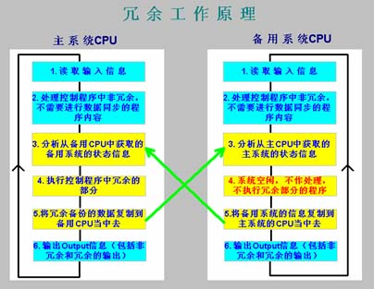
图2 冗余工作原理
Fig.2 The working principle of software redundancy
1.3 PLC控制系统设计
利用信号采集模块实时采集锅炉的输油管进出口温度和压力，根据设定起炉、转火、停炉温度值控制燃烧机的自动启动、转火、停止等操作。根据温度、压力报警设定值，控制锅炉紧急停炉和故障报警等处理。
控制系统组成：一组CPU 315-2 DP 处理器（带PROFIBUS-DP接口）；2组ET200M模块（各自带2个IM352接口）；一组SM321 DI开关量输入模块；一组SM322 DO开关量输出模块；3组SM331 AI模拟量输入模块。一组CP343-1以太网通信处理器模块。
1.4 WinCC与S7-300的通信实现
根据控制方案的设计，采用WinCC组态作为上位机监控，用西门子的S7_300作为下位机执行机构，我将采用以太网的标准Tcp/IP协议实现WinCC与S7-300的通信，将现场的状态参数、控制参数等上传到监控层。这个变量传递的过程可以用图3来说明：

PLC资料网
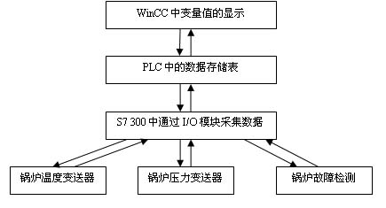
图3 变量监控过程
Fig.3 Course of variable monitoring
1.5 WinCC组态冗余的实现
通过两台独立计算机同时运行项目功能完全相同的WinCC组态项目，构成并行服务器来实现组态冗余结构，两台服务器通过以太网连接，并与PLC连接。每台服务器都带有其自身的过程连接和可用的数据归档，工作PLC站将过程数据和消息同时发送到两台冗余服务器。如果一台服务器发生故障，另一台将继续接收和归档来自PLC工作站的过程值和消息。出现故障的服务器重新工作后，冗余服务器为故障时间的归档执行同步，通过将丢失的数据重新传送到出故障的服务器，来消除故障引起的归档差别。
冗余服务器的组态实现：1．必须在两个冗余服务器上组态功能完全相同的WinCC组态项目（建议使用WinCC项目复制器）。2. 对于WinCC冗余，需要同步服务器（建议使用设备的时间同步）。3. 配置冗余用户归档，实现用户归档同步。4. 组态在线消息同步。5. 打开冗余编辑器，在“冗余伙伴服务器”项，输入冗余服务器的名称，并在“用户归档”项下，激活“用户归档的同步”。
本系统通过动态向导设置读取IP冗余地址，实现主S7-300数据监控。
1.6 软冗余程序的设计
软冗余程序需要西门子提供的软冗余软件包及STEP7，在A站的Block中插入OB1（主循环程序块）、OB35（定时中断组织块）、OB100（暖启动调用程序块）、OB80（在主系统与备用系统切换时间超时，调用该块）、OB82（DP-Slave ET200站上的IM153-2模块出错报警，调用该功能块）、OB83（DP从站的接口模块与主站链接断开或链接重新建立时调用该块）、OB86（主从站通讯出错调用该块）、OB87（通讯失败调用该块）、OB122（外围设备访问出错调用该块）、OB121等组织块，并对其中的OB100、OB35、OB86进行编程。
首先，用户需要在初始化程序中（OB100）定义冗余部分的数据区，该数据区可以包括：一个过程映像区，一个定时器区，一个计数器区和一个数据块区，S7-300同步的最大数据量为8kBytes。本控制系统将每台锅炉的温度、压力采集值和运行状态参数分别放置在不同的DB数据块，并定义为需要冗余的数据块。
使用的是OB35的默认属性，即每100ms中断触发一次，可以根据实际的需要在CPU属性中修改中断的时间间隔。在OB35里调用FB101S ’WR_ZYK’功能块，FB101块中封装了冗余功能的程序段，实现冗余功能。当执行‘SWR_START’程序块时，系统分配这些数据区，不能用S7 的定时器和计数器，只能使用IEC标准的定时器和计数器。
OB35中的程序段也可以在OB1中实现，只是不使用中断的方式，而使用主循环的方式。
调用FB101时，你可以在线地读出RETURN_VAL参数的数值，如果为0，说明冗余链接正常。如果为8015说明数据同步的连接不成功，原因是CP342-5之间的FDL链接建立的不正确或物理链路不通，或者是FC100的VERB_ID参数与NETPRO中的ID号不一致。
2．结束语：
以上简要介绍了SIEMENS软件冗余系统的系统组成、工作原理、程序编制，整个系统组成简单、构成灵活、程序编制比较容易。系统在某输油站投入运行以来,保证了系统无故障停机运行,提高了工作效率,降低了维护费用，以其可靠性、灵活性、便利性受到用户好评。

